Памятка
по предупреждению пожаров

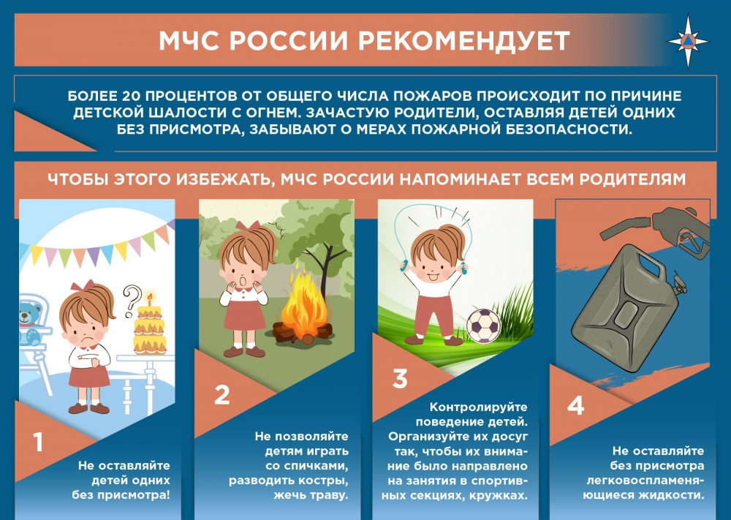

ШАЛОСТЬ ДЕТЕЙ С ОГНЕМ

Статистика показывает, что обычно от 15 до 25% общего количества пожаров происходит от шалости детей с огнем или нагревательными приборами.
Ребенок, оставшись один в квартире или доме, может взять спички и, подражая взрослым, поджечь бумагу, включить в розетку электрический нагревательный прибор или даже устроить костер, который он когда-то видел в лесу, огороде и т.д. Подражая взрослым, дети иногда делают попытки курить.
Виноваты в этом конечно родители, которые оставляют детей одних в квартире, не прячут от них спички, не контролируют поведение детей, не следят за их играми, а иногда потакая детским капризам, разрешают играть со спичками, поручают разжигать или присматривать за топящимися печами, горящими примусами и керогазами.
Храните спички в недоступных для детей местах, запрещайте детям покупать в магазинах спички и папиросы и постоянно следите за детьми.
Детей нельзя запирать в квартирах (сколько трагедий произошло в результате этого), доверять или наблюдать за топящимися печами и нагревательными приборами. Тем более нельзя разрешать малолетним детям включать нагревательные приборы.
Следует иметь в виду, что если пожар произойдет в результате безнадзорности детей, то родители по закону несут ответственность за это в административном порядке. Право наказывать в таких случаях родителей предоставлено административной комиссии. Одновременно народный суд вправе по заявлению потерпевшего взыскать с родителей, допустивших безнадзорность детей, сумму причиненного таким пожаром ущерба.

ПРОТИВОПОЖАРНАЯ БЕСЕДА С РОДИТЕЛЯМИ (законными представителями)

Одна из причин возникновения пожаров – детская шалость, неумелое обращение с огнем и огнеопасными предметами детей дошкольного и младшего школьного возраста.
Почему это происходит? Ответ прост – недостаточное обучение наших с вами детей правилам пожарной безопасности. Ведь обучение это расширение знаний, знакомство с основными причинами возникновение пожаров, привитие элементарных навыков осторожного обращения с огнем и умение правильно действовать в случае возникновения пожара, соблюдение требований правил пожарной безопасности. Если мы этому не обучим детей, начиная с дошкольного возраста, затем младшего школьного возраста, мы тем самым запланируем настоящие и будущие пожары из-за незнания элементарных правил пожарной безопасности. Соблюдение этих правил должно стать для детей таким же обязательным и естественным, как соблюдение санитарно-гигиенических правил. Помочь им в этом обязаны мы, взрослые. Поэтому детям необходимо разъяснять опасность игр и шалостей с огнем, правила предосторожности в обращении с электробытовыми приборами. Научить детей пользоваться первичными средствами пожаротушения (огнетушителями), вызывать на помощь пожарную охрану. Дети должны сознательно выполнять в детском саду, дома, на улице, в лесу требования правил пожарной безопасности.
Порой, лозунги и плакаты не дают желаемых результатов, а родители в свою очередь практически не уделяют внимание обучению детей элементарным правилам пожарной безопасности и разъяснению им опасности и последствий пожара. Но хуже того, часто сами подают пример небрежного обращения с огнем, а также оставляют детей без присмотра наедине со спичками.

